Занятие 3.
Тема: «Миогимнастика как метод профилактики ЗЧАД».

Задание1.
Дайте определение понятиям:
Миогимнастика в ортодонтии – ---------------------------------------------------------------------------------------------------------------------------------------------------------------------------------------------------------------------------------------------------------------------------------------------------------------------------------------------------------------Миотерапия в ортодонтии – ---------------------------------------------------------------------------------------------------------------------------------------------------------------------------------------------------------------------------------------------------------------------------------------------------------------------------------------------------------------------------------------
Задание 2.
1.Перечислите основные правила проведения миогимнастики:
- ----------------------------------------------------------------------------------------------------------------------------------------------------------------------------------------
- ---------------------------------------------------------------------------------------------------------------------------------------------------------------------------------------
- --------------------------------------------------------------------------------------------------------------------------------------------------------------------------------------
- --------------------------------------------------------------------------------------------------------------------------------------------------------------------------------------
- -----------------------------------------------------------------------------------------------------------------------------------------------------------------------------------------------------------------------------------------------------------------------------------
2. Кто предложил миогимнастику, как метод лечения в ортодонтии, и в каком году?
------------------------------------------------------------------------------------------------------------------------------------------------------------------------------------------------------
Задание 3.
1.Для тренировки каких мышц и какого вида окклюзии выполняются миогимнастические упражнения на рисунке А:
А -------------------------------------------------------------------------------------------------
---------------------------------------------------------------------------------------------------
2. Для тренировки каких мышц и какого вида окклюзии выполняются миогимнастические упражнения на рисунке Б:
Б ---------------------------------------------------------------------------------------
-------------------------------------------------------------------------------------------------
3. Для тренировки какой мышцы выполняют эти упражнения на рисунке В:
В -------------------------------------------------------------------------------------------
---------------------------------------------------------------------------------------------------
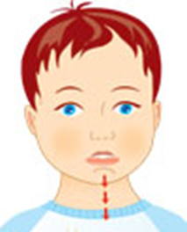 А 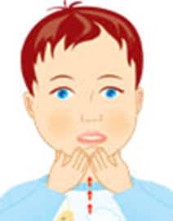 Б 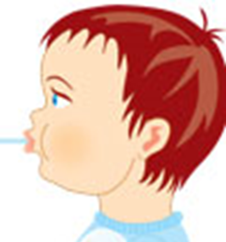В

Задание 4.
Заполните таблицу.
Вид окклюзии | Мышцы для тренировки | Упражнения для тренировки мышц (1-2 примера)
Дистальная окклюзия
Мезиальная окклюзия
Резцовая дизокклюзия
Глубокая окклюзия
Перекрёстная окклюзия

Задание 5.
Заполните таблицу.
Возраст и окклюзия | Цель назначения миогимнастических упражнений
Временный и начальный период сменного прикуса
В конечном периоде сменного и начальном периоде постоянного прикуса

Задание 6.
Заполните таблицу.

Упражнения, сопутствующие ортодонтической гимнастике | Чему способствуют | Приведите примеры (1-2 примера упражнений)
Дыхательные
Корригирующие
Массаж

Задание 7.
Укажите, соответствуют ли правый и левый столбцы друг другу (проведите стрелки соответствия).

Физиологический механизм лечебной физкультуры в ортодонтии | Чему способствует
Механизм тонизирующего влияния | Применение специальных и обще развивающих упражнений способствует уравновешиванию процессов возбуждения и торможения.
Механизм трофического действия | Данный механизм проявляется в развитии временных или постоянных замещений нарушенных функций под воздействием физических упражнений
Механизм формирования компенсаций | Физические упражнения в данном случае активизируют обменные процессы, ускоряют процессы регенерации.
Механизм нормализации функции | Правильно подобранные и точно дозированные физические упражнения позволяют нормализовать деятельность основных систем организма, создают условия для их оптимального функционирования.

Задание 8.
Виды активных упражнений в миогимнастике:
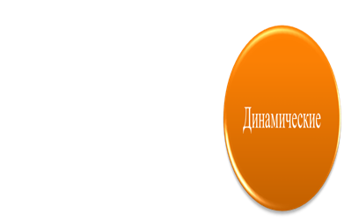
- К какому виду активных упражнений относится это утверждение?
Во время выполнения упражнения мышцы находятся в состоянии повышенного тонуса без чередования периодов сокращения и расслабления.
---------------------------------------------------------------------------------------------------
- Допишите утверждение, относящееся к другому виду активных упражнений:
Во время выполнения упражнения ------------------------------------------------------------------------------------------------------------------------------------------------------------------------------------------------------------------------------------------------------------------------------- ------------------------------------------------------------------------------------------------------------------------------------------------

Задание 9.
- Назовите мышцу, обозначенную синими стрелками (по-латыни) на рисунке В:
-----------------------------------------------------------------------------------------------------------------------------------------------------------------------------------
- Сколько частей имеет эта мышца? Назовите их по- латыни:
------------------------------------------------------------------------------------------------------------------------------------------------------------------------------------------------------------------------------------------------------------------------------------------
- Перечислите функции, которые выполняет эта мышца:
--------------------------------------------------------------------------------------------------------------------------------------------------------------------------------------------------------------------------------------------------------------------------------------------------------------------------------------------------------------------------------------------------------------------------------------------------------------------------------------
- Какая часть этой мышцы выдвигает нижнюю челюсть вперёд (вместе с другими мышцами)?
----------------------------------------------------------------------------------------------------------------------------------------------------------------------------------------------------------------------------------------------------------------------------------------------------------------------------------------------------------------------------------------

В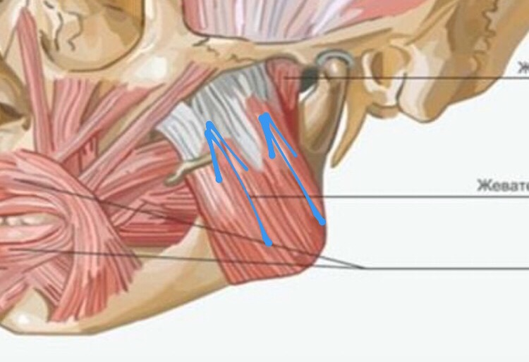

Задание 10.

- Рассмотрите фото Г.
- Тренировка какой мышцы изображена на фото Г? Назовите её по-латыни.
--------------------------------------------------------------------------------------------------------------------------------------------------------------------------------------
-------------------------------------------------------------------------------------------
- Как называется это упражнение? Опишите его.
----------------------------------------------------------------------------------------------------------------------------------------------------------------------------------------------------------------------------------------------------------------------------------------------------------------------------------------------------------------------------

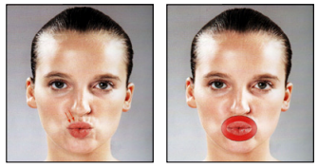
Г

